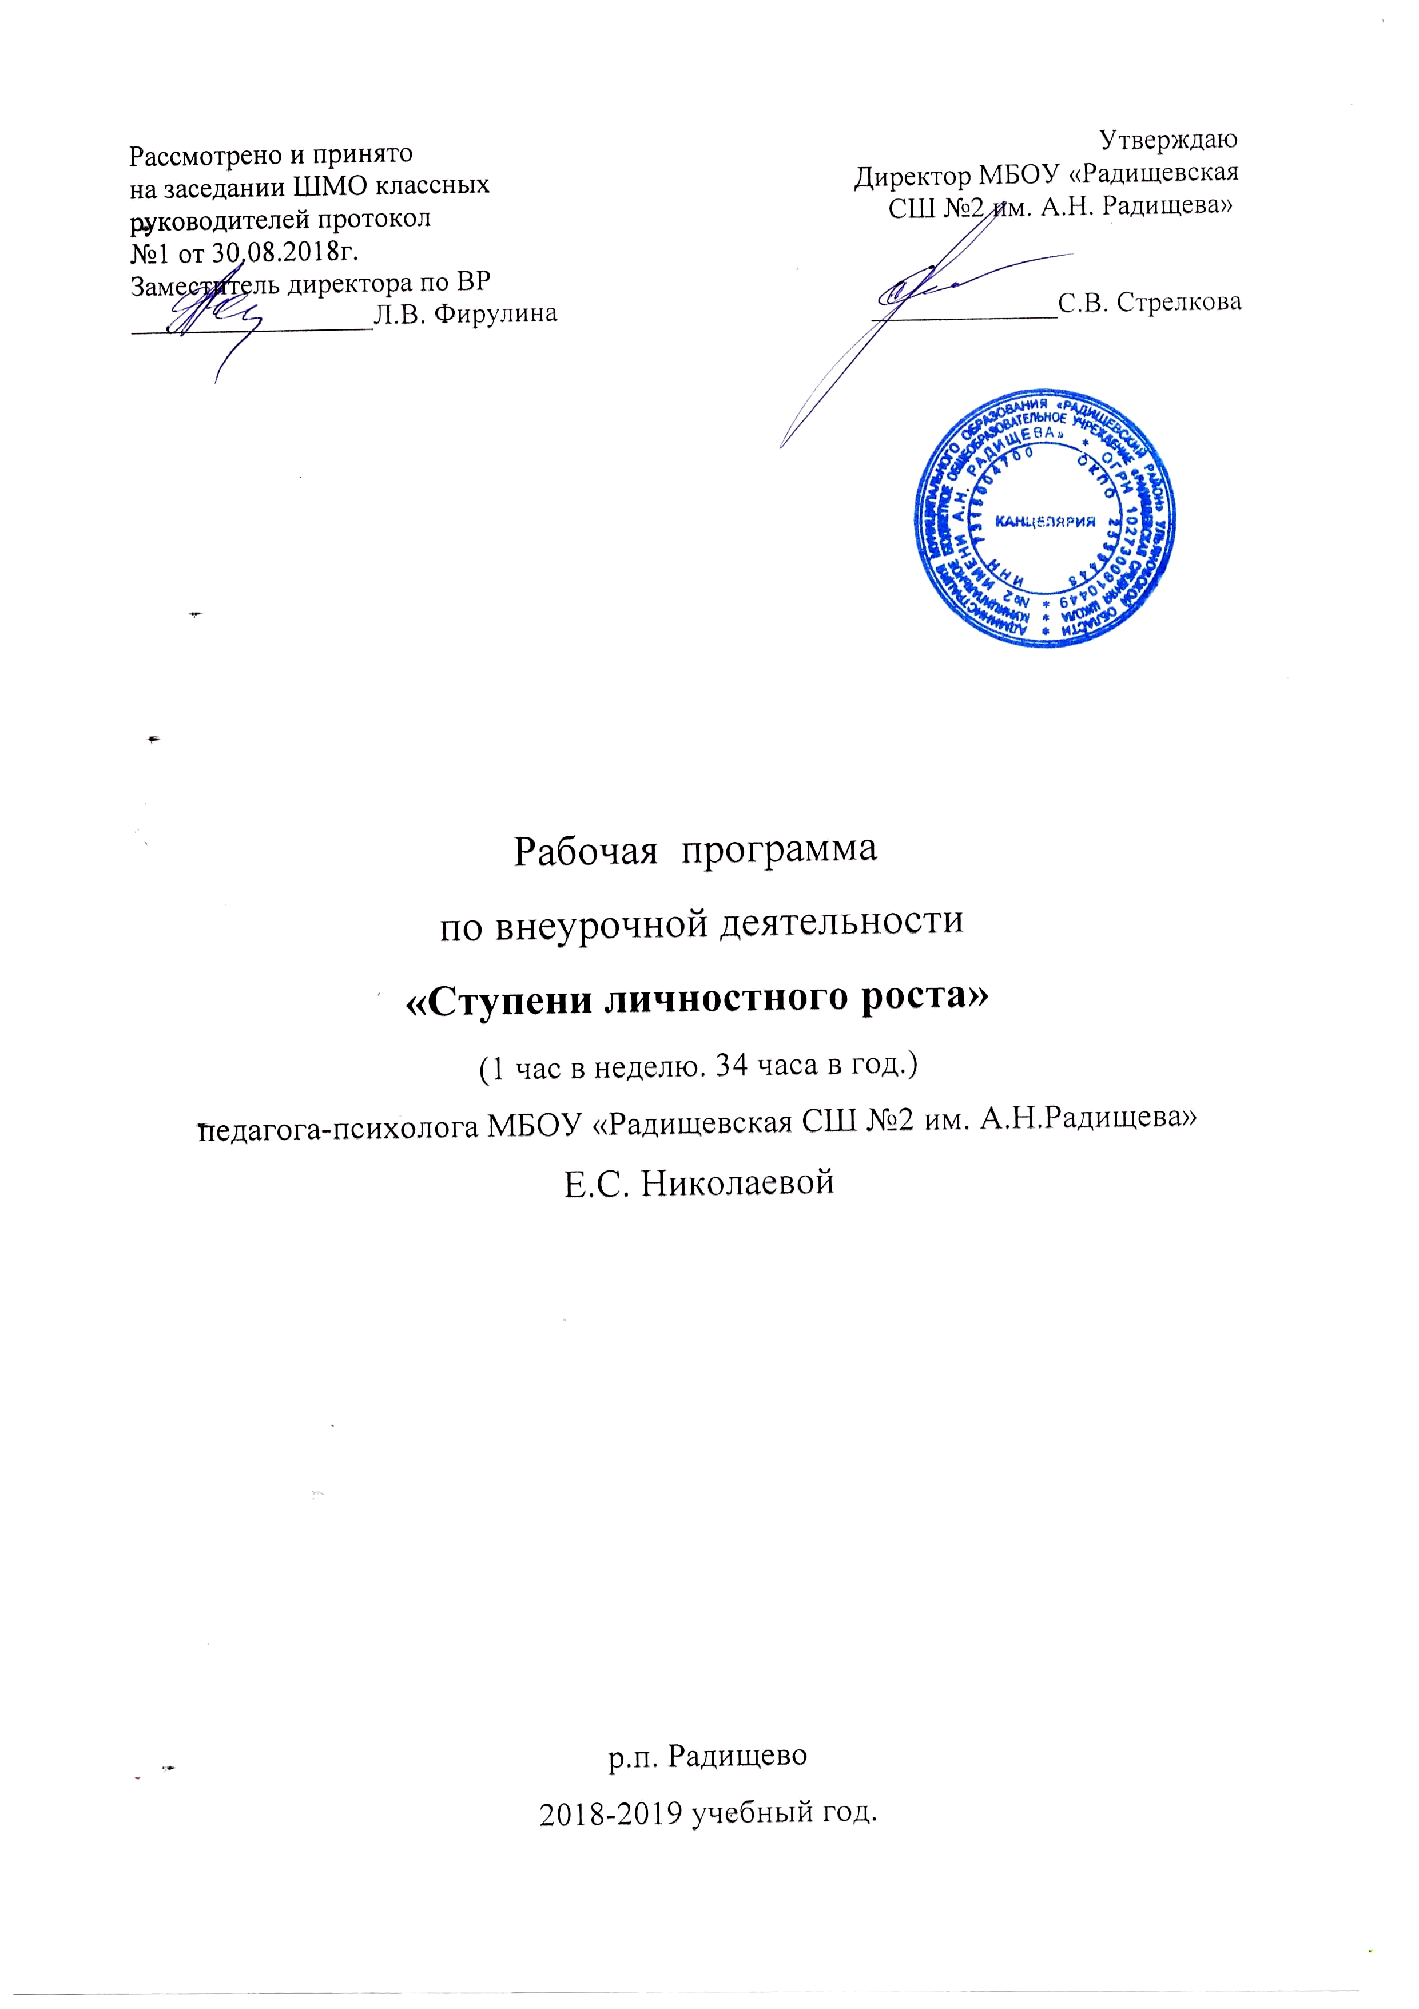
Планируемые результаты освоения курса внеурочной деятельности
«Ступени личностного роста»
5 класс
В результате прохождения программы внеурочной деятельности предполагается достичь следующих результатов:
Первый уровень- приобретение школьниками социальных знаний о ситуации межличностного взаимодействия, её структуре, пространстве взаимодействия, способах управления социокультурным пространством, овладения способами самопознания, саморазвития; освоение способов исследования нюансов поведения человека в различных ситуациях, понимание партнёра.
Для достижения данного уровня результатов особое значение имеет взаимодействие ученика со своим учителями как значимыми для него носителями положительного социального знания и повседневного опыта.
Второй уровень – (развитие социально-значимых отношений) получение школьниками опыта переживания и позитивного отношения к базовым ценностям общества (человек, семья, природа, мир, труд, культура), ценностного отношения к социальной реальности в целом.
Для достижения данного уровня результатов особое значение имеет взаимодействие школьников между собой на уровне класса, школы то есть в защищенной, дружественной про-социальной среде. Именно в такой близкой социальной среде ребенок получает (или не получает), первое практическое подтверждение приобретенных социальных знаний, начинает их ценить.
Третий уровень – (приобретение школьниками опыта социально значимого действия) получение школьниками опыта самостоятельного общественного действия (подготовка и проведение представления для младших школьников) Школьник овладевает инструментами межличностного взаимодействия.

После окончания курса «Ступени личностного роста» учащиеся должны уметь:
- Самостоятельно выполнять данное учителем задание;
- Проявлять собственную активность в получение знаний;
- Уметь контролировать собственные действия в ходе выполнения задания.
Должны быть сформированы следующие универсальные действия:
Личностные
- Обучающийся сможет: определять и высказывать под руководством педагога самые простые общие для всех людей правила поведения при сотрудничестве (этические нормы).
- В предложенных педагогом ситуациях общения и сотрудничества, опираясь на общие для всех простые правила поведения, делать выбор, при поддержке других участников группы и педагога, как поступить.
Коммуникативные
- ориентация на позицию других людей, отличную от собственных, уважение иной точки зрения;
- учет разных мнений и умение обосновать собственное;
- умение слушать собеседника;
- Потребность в общение со взрослыми и сверстниками
Регулятивные
- целепологание;
- контроль;
- коррекция;
- оценка;
- саморегуляция
Познавательные
- рефлексия способов и условия действий, контроль и оценка процесса и результатов деятельности;
- поиск и выделение необходимой информации;
- самостоятельный поиск и выделение познавательной цели;
- анализ объектов с целью выделения признаков;
- синтез;
- установление причинно-следственных связей.
Методы и приемы, используемые при изучении программы внеурочной деятельности:
- Интеллектуальные игры – задания, дающиеся в начале занятия в качестве разогревающих, настраивающих на работу, организующих ее.
- Ролевые методы – предполагают принятие ролей, различных по содержанию и статусу; проигрывание необычных ролей; проигрывание своей роли в гротескном, т.е. усиленном варианте.
- Коммуникативные игры – игры, направленные на формирование у подростков умения увидеть в другом человеке его достоинства, способствующие углублению осознания сферы общения и обучающие умению сотрудничать.
- Игры, направленные на развитие вербального и невербального воображения.
- Использование терапевтических метафор, сказок и притч с целью поиска и нахождения ресурсов внутри себя.
- Методы формирования «эмоциональной грамотности» - предполагают обучение распознанию эмоциональных состояний по мимике, жестам, голосу; умение принимать во внимание чувства другого человека в конфликтных ситуациях.

Содержание курса внеурочной деятельности
«Ступени личностного роста»
в 5 классе
№ | Название разделов курса | Содержание раздела | Формы организации | Виды деятельности
1 | Развитие навыков общения и взаимодействия | Осознание себя. Развитие положительного отношения к своему «Я» Сплочение группы. Создание позитивного настроения и принятия себя. Общее и отличное от других. Осознание себя.Внимание к поведению другого. Умение вести разговор. Секреты успешного общения. Работа в группах на взаимодействие и позитивное отношение к одноклассникам.. Умение вести разговор, развитие культуры общения. Преодоление барьеров общения (тренинговые упражнения). | аудиторное занятие  практическое занятие  (групповые и индивидуальные занятия)  отработка ритуалов | психологические игры,  анкетирование  Анкетирование «Какой я».  Тренинговые упражнения  Составление психологического портрета «Мой портрет в лучах солнца».  музыкотерапия
2 | Развитие навыков самопознания, самооценки и понимания других | Особенности восприятия мира. Изучение себя: интересы, склонности, увлечения, способности, черты характера. «Я» глазами одноклассников. Активизация положительных качеств личности и коррекция недостатков характера. Понимание чувств другого, оказание помощи и поддержки. | аудиторное занятие  практическое занятие  диагностика | Арт-терапия  Игра  «Слышу, вижу, чувствую»  сказкотерапия
3 | Развитие навыков управления эмоциями и эмоциональными состояниями, формирование навыков адекватного поведения в стрессовых ситуациях | Мир эмоций: учимся понимать чувства и эмоции человека. Осознание собственных эмоциональных состояний и как научиться управлять собой. Как бороться с отрицательными эмоциями. Как себя вести, если случилась проблема. Адекватное поведение в стрессовых ситуациях. Релаксационные и позитивные психологические упражнения. | Диагностика  практическое занятие | Игра «Теория лжи»  Игра-беседа «Можно ли победить агрессию»  Тренинговые упражнения
4 | Развитие навыков принятия и исполнения решений | Что я могу, мои внутренние ресурсы. Мотивы поступков. Способы преодоления проблем. Успехи и неудачи. Навыки развития уверенного поведения человека. Перспективный план личностного роста на будущее: положительные дела на завтрашний день, что улучшить в себе, с пользой для общества | аудиторное занятие  практическое занятие  диагностика | Творческие мини-проекты  Игра «Пещера страхов»  Психологическая игра «Шанс и выбор»
5 | Развитие познавательных процессов | .Как мы воспринимаем и анализируем информацию. Правила составления опорных конспектов, работа с текстом. Умение последовательно и логично излагать свои мысли. Способы развития внимания, памяти, мышления. | аудиторное занятие  практическое занятие  диагностика  индивидуальные занятия | Тестирование познавательных процессов.  Тренинговые упражнения с элементами беседы
6 | Развитие творческих способностей | Развитие вербальных способностей – рассказ по картине, составление различных сюжетов на заданную тему, составление вопросов. предполагающая осведомленность о мире, эрудицию. Прием в театральном училище. | Диагностика  Практическое занятие  аудиторное занятие  информационные занятия | Тест Торренса «Необычное использование предметов»  Мини-проекты  Познавательная игра «Неизвестная планета»,

Тематический план.
№ п/п | Темы занятий | Количество часов
1. | Осознание себя. Развитие положительного отношения к своему «Я» (психологические игры, анкетирование) | 1 час
2. | Тренинг «Общайка» | 1 час
3. | Внимание к поведению другого. Умение вести переговор. Секреты успешного общения | 1 час
4. | Преодоление барьеров общения (тренинговые упражнения) | 1 час
5. | «Мой мир» (психологическая игра) | 1 час
6. | «Как я воспринимаю мир и людей вокруг себя» | 2 часа
7. | «Какой Я?» Изучение самооценки, черт характера | 1 час
8. | «Познавая себя- познаешь других» | 1 час
9. | «Лидер в тебе» | 1 час
10. | «Слышу, вижу, чувствую» (игра) | 1 час
11. | Что такое характер | 2 часа
12. | Мир эмоций | 1 час
13. | Мои эмоциональные состояния. Обучение навыкам релаксации и развитие положительных эмоций | 1 час
14. | Адекватное поведение в стрессовых ситуациях | 1 час
15. | «Теория лжи» (игра) | 1 час
16. | Игра-беседа «Можно ли победить агрессию» | 1 час
17. | «Я могу. Мои внутренние ресурсы» | 1 час
18. | От слова к делу. Мотивы наших поступков. | 1 час
19. | Психологическая игра «Шанс и выбор» | 1 час
20. | Личность и индивидуальность | 1 час
21. | Игра «Пещера страхов» | 1 час
22. | Память, внимание, мышление | 1 час
23. | Приемы запоминания | 1 час
24. | Развитие внимания | 1 час
25. | Развитие мыслительного процесса (решение логических задач, творческих заданий) | 1 час
26. | Изучаем свои способности (тестирование познавательных процессов—внимание, память, мышление, воображение) | 1 час
27. | Изучение творческих способностей (тест Торренса «Необычное использование предметов») | 1 час
28. | Премьера нового фильма | 1 час
29. | Встреча с пришельцами | 1 час
30. | Прием в театральное училище | 1 час
31. | Поиск вариантов использования различных предметов | 1 час
32. | Преобразуем мир. Подведение итогов. | 1 час
 | Итого | 34 часа

